Мастер-класс «Весенний сувенир»
Предпраздничная неделя в Сарановской библиотеке была наполнена детским творчеством. Группа учащихся 3 класса и все ребята из 6 класса под началом классного руководителя Лукиных И.А. приняли участие в мастер-классах кружка «Умелые руки».
Дети очень старательно и творчески смогли создать своими руками поделку «Весенний сувенир». Совместный посильный труд действительно облагораживает, а еще создает приятную обстановку и прекрасный результат!
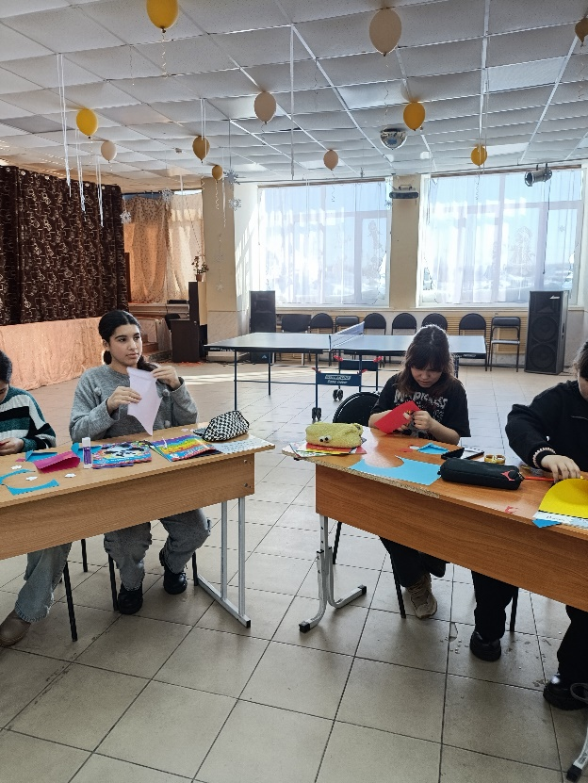
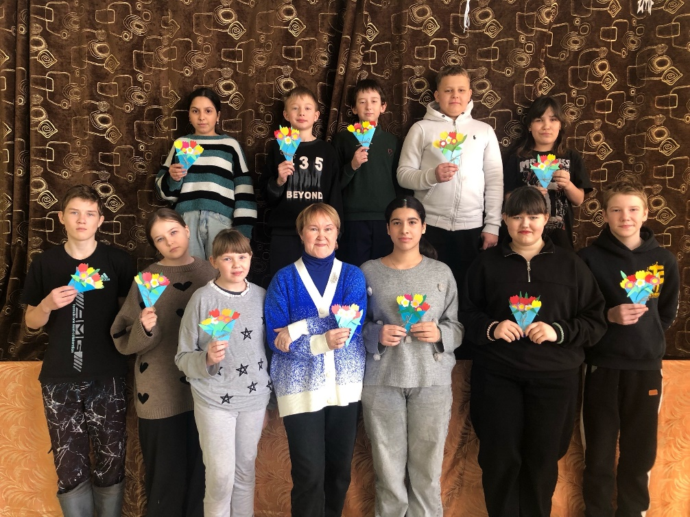

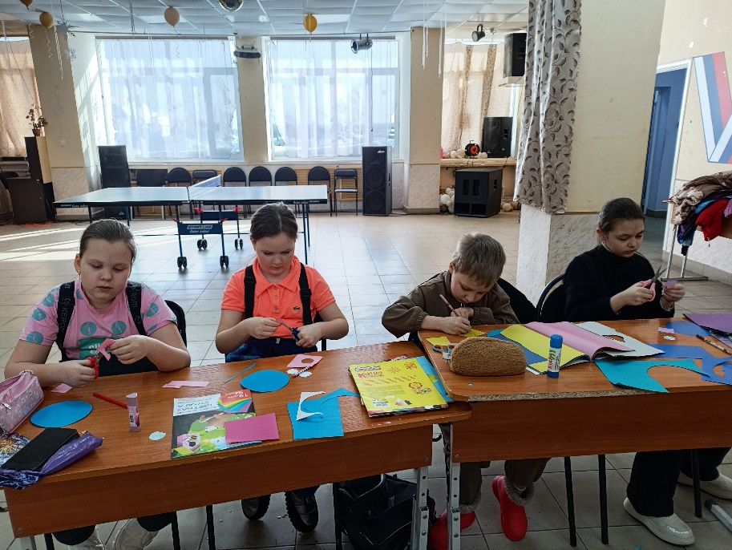

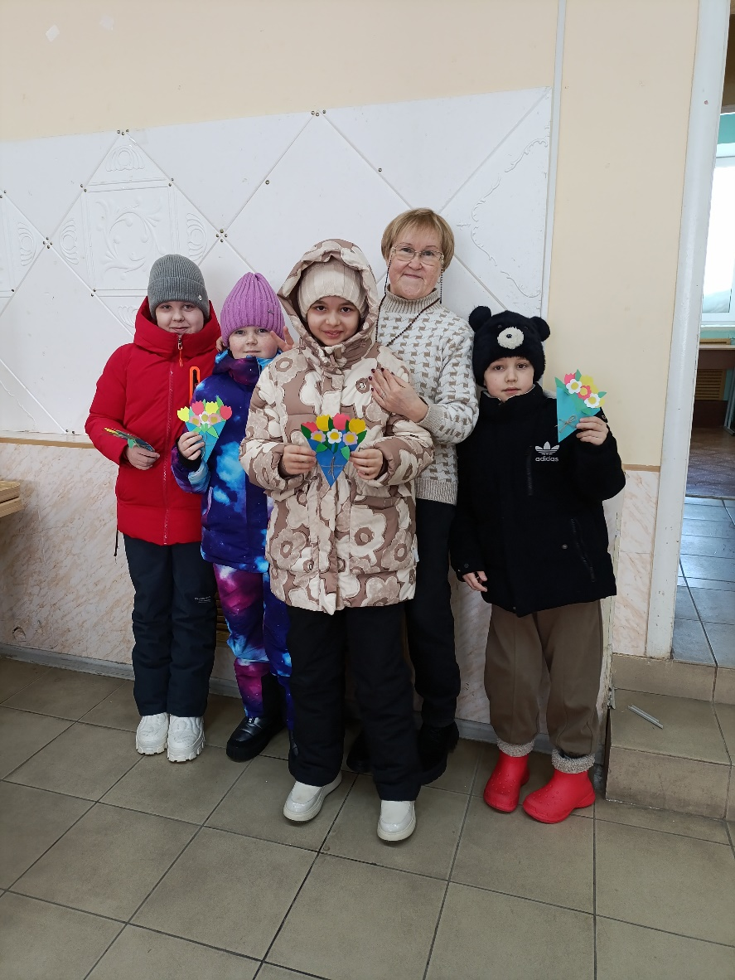
10.03.2026 г. Библиотекарь Кирякова Е.А.

